JgbcfФедеральное государственное автономное образовательное учреждение
высшего образования «Национальный исследовательский
Нижегородский государственный университет им. Н.И. Лобачевского»
НИИМ Нижегородского университета

УТВЕРЖДЕНО
02068143.010725 13-ЛУ

Разработка программного модуля геометрического ядра для проверки норм КТО и алгоритмов извлечения связности базовых приборов из топологии аналоговых микросхем

Описание программы
02068143.010725 13

Листов 12

АННОТАЦИЯ
Настоящий документ содержит описание геометрического вычислительного ядра (модуль gkernel). Модуль является составной частью программного обеспечения «Synthesis» и предназначен для выполнения геометрических операций при проверке конструктивно – технологических ограничений топологии интегральных схем.
Описание программы раскрывает основные технические характеристики модуля, включая описание алгоритмов булевых операций, поиска пересечений и нормализации геометрических контуров. Описаны структура программы, условия выполнения, состав аппаратных и программных средств, форматы входных и выходных данных.

СОДЕРЖАНИЕ
1. Назначение и условия применения программы 4
1.1. Назначение программы 4
1.2. Функции программы 4
1.3. Минимальный состав аппаратных средств 4
1.4. Минимальный состав программных средств 4
2. Характеристики программы 5
3. Обращение к программе 6
3.1. Использование в качестве библиотеки 6
3.2. Интерфейс библиотеки 6
3.2.1. Файл algorithms.hpp 6
3.2.2. Файл base.hpp/base.cpp 7
3.2.3. Файл bool_operations.hpp/bool_operations.cpp 12
3.2.4. Файл converters.hpp/converters.cpp 13
3.2.5. Файл helpers.hpp/helpers.cpp 15
3.2.6. Файл intersection.hpp/intersection.cpp 16
3.2.7. Файл intersection_sweep_line.hpp/intersection_sweep_line.cpp 18
3.2.8. Файл labels.hpp/labels.cpp 20
3.2.9. Файл normalization.hpp/normalization.cpp 21
4. Входные и выходные данные 24
4.1. Входные данные 24
4.2. Выходные данные 24

Общие сведения

Наименование программы
Геометрическое вычислительное ядро (модуль gkernel).

Основные сведения о составе программы
Модуль gkernel состоит из следующих основных частей:
- base – фундаментальные геометрические классы и структуры данных;
- labels – система управления метаданными объектов;
- helpers – вспомогательные функции;
- bool_operations – реализация булевых операций над контурами;
- intersection – алгоритмы поиска пересечений;
- normalization – функции нормализации геометрических данных;
- converters – преобразователи между форматами данных.

Минимальный состав аппаратных средств
Для функционирования модуля gkernel ПО Synthesis ПЭВМ должны удовлетворять следующим требованиям:
- процессор семейства x86-64 (или совместимый) с тактовой частотой не менее 3,2 ГГц;
- оперативная память не менее 8 Гб;
- графический процессор не требуется;
- объём дискового пространства 500 Гб.

Программное обеспечение, необходимое для функционирования программы
Для функционирования модуля gkernel ПО Synthesis с использованием технических средств, перечисленных в п. 1.3, необходимо обеспечить наличие операционной системы Linux: AstraLinux 1.7 SE или CentOS 7.5.

Языки программирования, на которых реализована программа
Компоненты модуля gkernel написаны на языке программирования C++.

функциональное назначение

Назначение и область применения программы
Программа выполняет геометрические операции над элементами топологии микросхем, включая:
- выполнение булевых операций над контурами;
- поиск пересечений между геометрическими объектами;
- нормализацию и упрощение геометрических контуров;
- анализ взаимного расположения объектов топологии;
- вычисление метрических характеристик.

Выполняемые функции
Модуль gkernel обеспечивает выполнение следующих функций:
- производить геометрические операции над контурами;
- выполнять поиск и анализ пересечений;
- выполнять нормализацию геометрических данных
- выполнять преобразования форматов данных;
- вычислять метрические характеристики;
- управлять метаданными через метки.

описание логической стурктуры
Модуль gkernel предоставляет интерфейс для использования в качестве подключаемой библиотеки функций работы с геометрическими объектами топологии микросхем.
Файлы с описанием интерфейса и его реализацией расположены в директории gkernel исходного кода проекта:
- include/algorithms.hpp;
- include/base.hpp;
- include/bool_operations.hpp;
- include/converters.hpp;
- include/filters.hpp;
- include/helpers.hpp;
- include/intersection.hpp;
- include/intersection_sweep_line.hpp;
- include/labels.hpp;
- include/normalization.hpp;
- src/area_analysis.cpp;
- src/base.cpp;
- src/bool_operations.cpp;
- src/converters.cpp;
- src/helpers.cpp;
- src/intersection.cpp;
- src/intersection_sweep_line.cpp;
- src/labels.cpp;
- src/normalization.cpp.

Состав модуля gkernel
Модуль base
Классы:
Point – представление точки в 2D пространстве.
Segment – представление отрезка с методами геометрических операций.
Contour – замкнутый контур (полигон).
SegmentSet, ContourSet – коллекции геометрических объектов.
IDObject – базовый класс для идентифицируемых объектов.
Функции:
Вычисление расстояний и углов.
Определение ограничивающих прямоугольников.
Операции преобразования координат.
Модуль labels
Классы:
Labels – синглтон для управления системой меток.
Стандартные метки:
contourID, layerID – идентификаторы объектов.
topNeighbour, bottomNeighbour – информация о соседстве.
Маркеры областей для булевых операций.

Модуль bool_operations
Классы фильтров:
BaseFilter – базовый класс фильтров.
AndFilter – фильтр операции пересечения.
OrFilter – фильтр операции объединения.
DifferenceFilter – фильтр операции разности.
Функции:
boolAnd() – логическое И (пересечение).
boolOr() – логическое ИЛИ (объединение).
boolDifference() – разность (вычитание).

Модуль intersection
Классы:
Intersection – фасадный класс для алгоритмов пересечений.
IntersectionSWPL – реализация алгоритма заметающей прямой.
Структуры:
IntersectionSegment – представление результата пересечения.

Модуль normalization
Функции:
simplifyContour() – упрощение контуров.
checkConsistentOrientation() – проверка ориентации.
makeOrientationConsistent() – исправление ориентации.
assembleContours() – сборка контуров из отрезков.

Рисунок 1 отображает иерархию базовых геометрических классов системы gkernel. Она демонстрирует:
- наследование от абстрактного класса IDObject для обеспечения уникальной; идентификации объектов;
- композицию геометрических примитивов (точки → отрезки → контуры);
- основные методы работы с геометрическими объектами;
- связи между различными типами коллекций объектов.
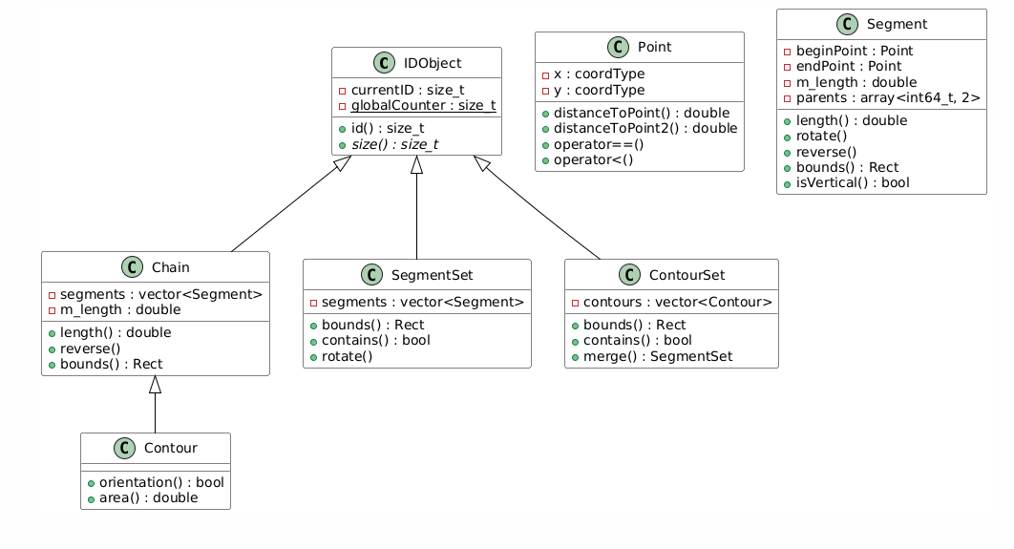
Рисунок 1 – Иерархия классов
Рисунок 2 показывает архитектуру системы меток и механизм фильтрации для булевых операций:
- паттерн Singleton в классе Labels для глобального доступа к метаданным;
- иерархию фильтров для различных булевых операций;
- стандартные метки для отслеживания происхождения объектов.
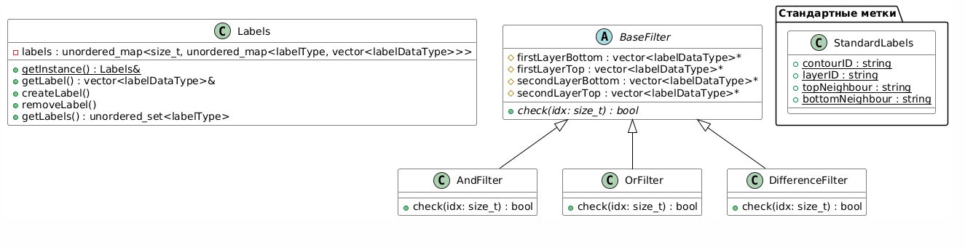
Рисунок 2 – Фильтрация для булевых операций

Рисунок 3 иллюстрирует полный цикл выполнения булевой операции И (AND):
- взаимодействие между пользователем, DRC системой и модулем gkernel;
- последовательность вызовов между различными компонентами системы;
- процесс обработки данных от исходных контуров до результирующего набора отрезков;
- использование системы меток для отслеживания происхождения объектов.
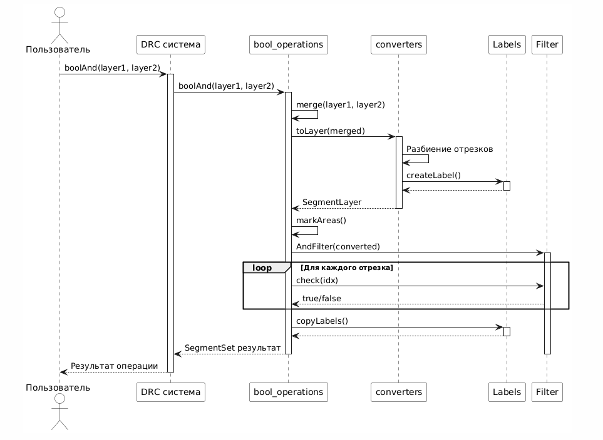
Рисунок 3 – Цикл выполнениия операции И (AND)
Рисунок 4 показывает высокоуровневую архитектуру системы и взаимодействие с внешними компонентами:
- взаимосвязи между внутренними модулями gkernel;
- интерфейсы взаимодействия с внешними системами (парсер GDSII, DRC система, БД);
- направление потоков данных между компонентами;
- зависимости между различными функциональными блоками.
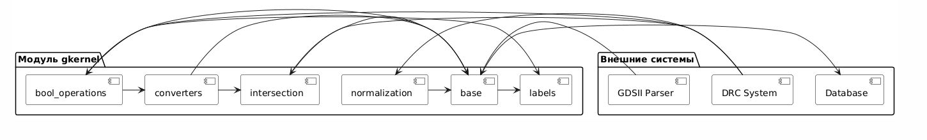
Рисунок 4 – Архитектура и взаимодействие с внешними компонентами
Рисунок 5 описывает поведение алгоритма заметающей прямой для поиска пересечений:
- Конечный автомат с состояниями и переходами;
- Логику обработки различных типов событий;
- Последовательность операций при обходе очереди событий;
- Условия перехода между состояниями алгоритма.
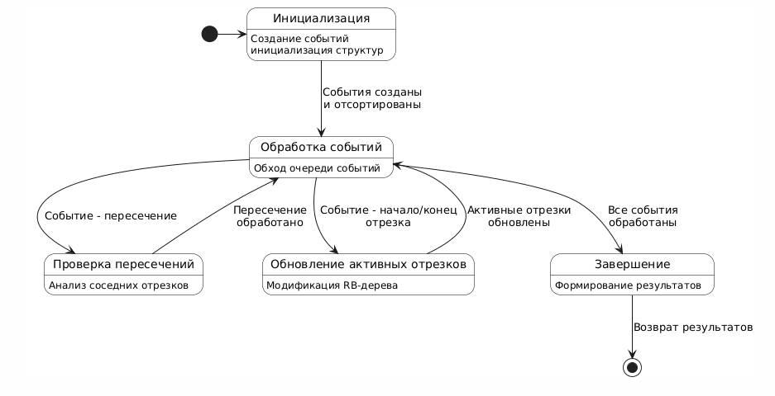
Рисунок 5 – Поведение алгоритма заметающей прямой

Входные и выходные данные

Входные данные
Входными данными модуля gkernel являются:
- геометрические объекты топологии (отрезки, контуры, полигоны), преобразованные из формата GDSII;
- параметры операций проверки, передаваемые через API вызовы;
- конфигурационные данные системы меток (Labels) для отслеживания происхождения объектов.

Выходные данные
Выходными данными модуля gkernel являются:
- геометрические объекты с результатами операций проверки КТО;
- метаданные о нарушениях и результатах операций в системе Labels;
- подготовленные данные для последующего сохранения в базу данных результатов и формирования отчетов.

